**HISTORIA 3° MEDIO MUNDO GLOBAL**

**ACTIVIDAD 1: LA MIGRACIÓN, EL ANÁLISIS DE UN FENÓMENO**

**Desarrollo de la actividad**

Activación de conocimientos previos sobre migración

¿Qué aspectos caracterizan a la migración contemporánea?

- ¿Qué tipos de migrantes podemos distinguir?

¿Qué diferencias conceptuales existen entre cada uno?

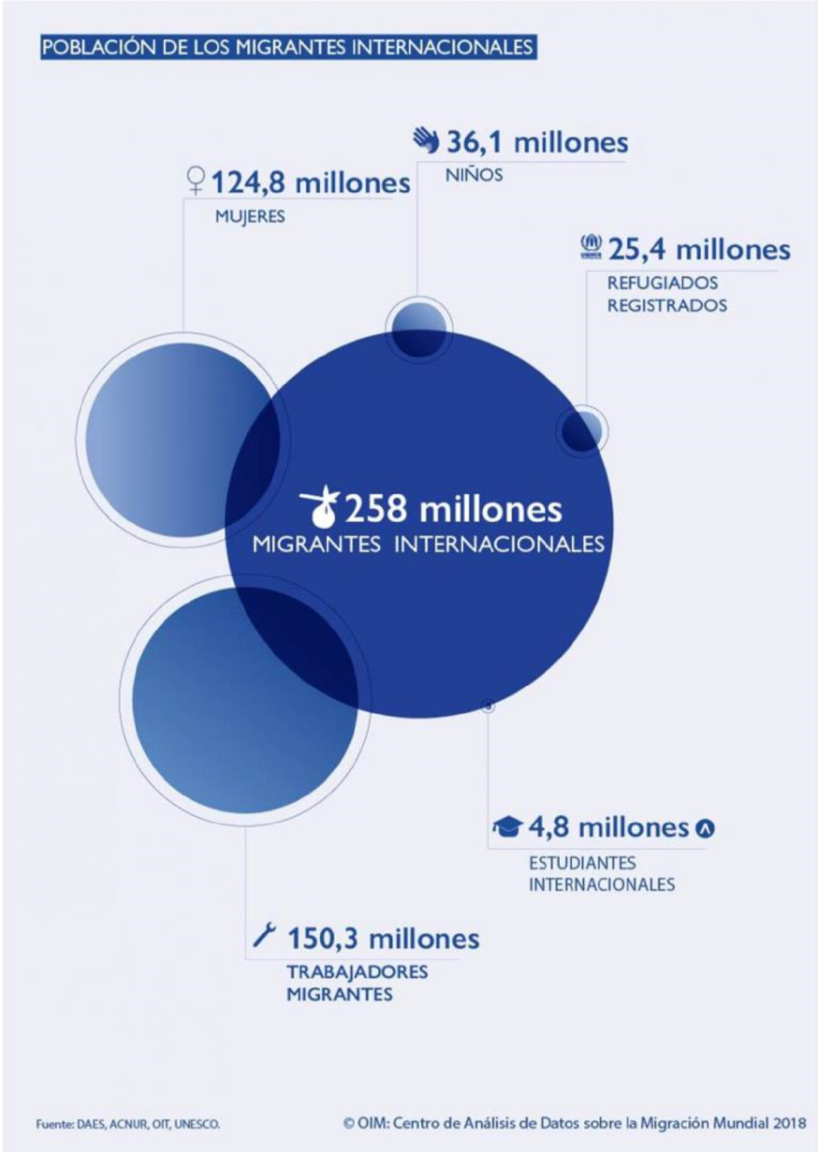

**Lectura comprensiva de fuentes sobre características de la migración contemporánea**

Luego de ver el video, los estudiantes realizan una lectura individual para sistematizar los conocimientos vistos y también profundizar en algunas características de la migración. Para este fin, se usan 5 documentos que abordan distintas dimensiones de la migración contemporánea. Para levantar información y desarrollar un análisis crítico, se recomienda distribuir un texto por estudiante. Luego de asignado, se indica a cada estudiante que realice una lectura de forma individual y que recoja las ideas centrales sobre migración presentes en la lectura. Más tarde, en grupos, los estudiantes deben ser capaces de exponer lo que leyeron, es decir, convertirse en “expertos” en el tema.

https://www.un.org/es/sections/issues-depth/migration/

<https://www.youtube.com/watch?v=6BTQxR5gp_E>

**Texto 1:**

La migración según la ONU Desde la antigüedad, el ser humano ha estado en constante tránsito. Algunas personas se desplazan en busca de trabajo o de nuevas oportunidades económicas, para reunirse con sus familiares o para estudiar. Otros se van para escapar de conflictos, persecuciones, del terrorismo o de violaciones o abusos de los derechos humanos. Algunos lo hacen debido a efectos adversos del cambio climático, desastres naturales u otros factores ambientales. En la actualidad, una gran cantidad de personas vive en un país distinto de aquel donde nacieron, el mayor número hasta ahora. En 2017, el número de migrantes alcanzó la cifra de 258 millones, frente a los 173 millones de 2000. Sin embargo, la proporción de migrantes internacionales entre la población mundial es solo ligeramente superior a la registrada en las últimas décadas: un 3,4% en 2017, en comparación con el 2,8% de 2000 y el 2,3% de 1980. Mientras que muchas personas escogen voluntariamente migrar, otras muchas tienen que migrar por necesidad. Aproximadamente, hay 68 millones de personas desplazadas por la fuerza, entre los que se incluyen 25 millones de refugiados, 3 millones de solicitantes de asilo y más de 40 millones de desplazados internos. ¿Quién es un migrante? La Organización Internacional para las Migraciones (OIM) define a un migrante como cualquier persona que se desplaza o se ha desplazado a través de una frontera internacional o dentro de un país, fuera de su lugar habitual de residencia independientemente de: 1) su situación jurídica; 2) el carácter voluntario o involuntario del desplazamiento; 3) las causas del desplazamiento; 4) la duración de su estancia. Naciones Unidad, Asuntos que nos importan, Migración. Disponible en: https://www.un.org/es/sections/issues-depth/migration/index.html

**Texto 2:**

Los migrantes y los Objetivos de Desarrollo Sostenible (ODS) La Agenda 2030 de Desarrollo Sostenible reconocen por primera vez la contribución de la migración al desarrollo sostenible. 11 de los 17 Objetivos de Desarrollo Sostenible (ODS) contienen metas e indicadores que son pertinentes para la migración o el desplazamiento. El principio básico de la Agenda es "no dejar a nadie atrás” y esto incluye a los migrantes. La principal referencia a la migración en los ODS se establece en la meta 10.7: Facilitar la migración y la movilidad ordenadas, seguras, regulares y responsables de las personas, incluso mediante la aplicación de políticas migratorias planificadas y bien gestionadas. Otros objetivos tratan también distintos aspectos de la migración tales como la trata de personas, las remesas y la movilidad internacional de estudiantes, entre otros. Cabe añadir que la migración es indirectamente relevante para otros muchos objetivos. La Organización Internacional para las Migraciones (OIM) Creada en 1951, la Organización Internacional para las Migraciones (OIM) es la principal organización intergubernamental en el ámbito de la migración y trabaja en estrecha colaboración con asociados gubernamentales, intergubernamentales y no gubernamentales. La labor de la OIM consiste en cerciorarse de que se da una gestión ordenada y humana de la migración; promover la cooperación internacional sobre cuestiones migratorias; ayudar a encontrar soluciones prácticas a los problemas migratorios, y ofrecer asistencia humanitaria a los migrantes que lo necesitan, ya se trate de refugiados, de personas desplazadas o desarraigadas. En 2016, la OIM llegó a un acuerdo (A/70/976) con las Naciones Unidas para convertirse en una de agencia especializada de la Organización. Naciones Unidad, Asuntos que nos importan, Migración. Disponible en: https://www.un.org/es/sections/issues-depth/migration/index.html

**Texto 3:**

Acción Mundial Los grandes desplazamientos de refugiados y migrantes afectan a todos los Estados Miembros de las Naciones Unidas y es necesario estrechar la cooperación y establecer un reparto de responsabilidades. En 2016, la Asamblea General de la ONU acogió una reunión de alto nivel para analizar los grandes desplazamientos de refugiados y migrantes, con el fin de unir a los países en torno a un enfoque más humanitario y coordinado. El Secretario General preparó el informe "En condiciones de seguridad y dignidad: respuesta a los grandes desplazamientos de refugiados y migrantes" con recomendaciones sobre el tema. Los Estados Miembros de las Naciones Unidas adoptaron un conjunto de compromisos, conocido como la Declaración de Nueva York para los Refugiados y los Migrantes, que expresa la voluntad política de los dirigentes mundiales de salvar vidas, proteger derechos y compartir la responsabilidad a escala mundial. Esta declaración reconoce la contribución positiva que hacen los migrantes al desarrollo sostenible e inclusivo y se compromete a proteger la seguridad, la dignidad y los derechos humanos y las libertades fundamentales de todos los migrantes, independientemente de su estatus migratorio. En marzo de 2017, el Secretario General de la ONU nombró a Louise Arbour, de Canadá, como su Representante Especial para la Migración Internacional. Su labor consiste en hacer el seguimiento de los aspectos relacionados con la migración de la Cumbre de las Naciones Unidas sobre los Refugiados y los Migrantes, celebrada el 19 de septiembre de 2016. Como resultado de la Declaración de Nueva York, los Estados Miembros acordaron cooperar en la elaboración de un Pacto mundial para una migración segura, ordenada y regular, que se ha aprobado en la conferencia intergubernamental sobre migración internacional en diciembre de 2018, en Marruecos. El Pacto mundial cubre diversos temas como el fortalecimiento de los derechos laborales de los trabajadores migrantes; la mejora de los datos sobre migración como base para elaborar políticas basadas en datos empíricos; salvar vidas y establecer esfuerzos internacionales para los casos de migrantes desaparecidos, entre muchos otros asuntos. Fuente: ONU. http://www.un.org/es/sections/issues-depth/migration/

**Texto 4:**

Datos sobre migración, tipos de migrantes En 2017, el número de migrantes internacionales (personas que residen en un país distinto al de su país de nacimiento) alcanzó los 258 millones en todo el mundo, frente a los 244 millones de 2015. Las mujeres migrantes constituyeron el 48% de estos. Asimismo, se estima que hay 36,1 millones de niños migrantes, 4,4 millones de estudiantes internacionales y 150,3 millones de trabajadores migrantes. Aproximadamente, Asia acoge el 31% de la población de migrantes internacionales, Europa el 30%, las Américas acogen el 26%, África el 10% y Oceanía, el 3% (Fuente: Datos recogidos de Portal Global de Datos Migratorios).

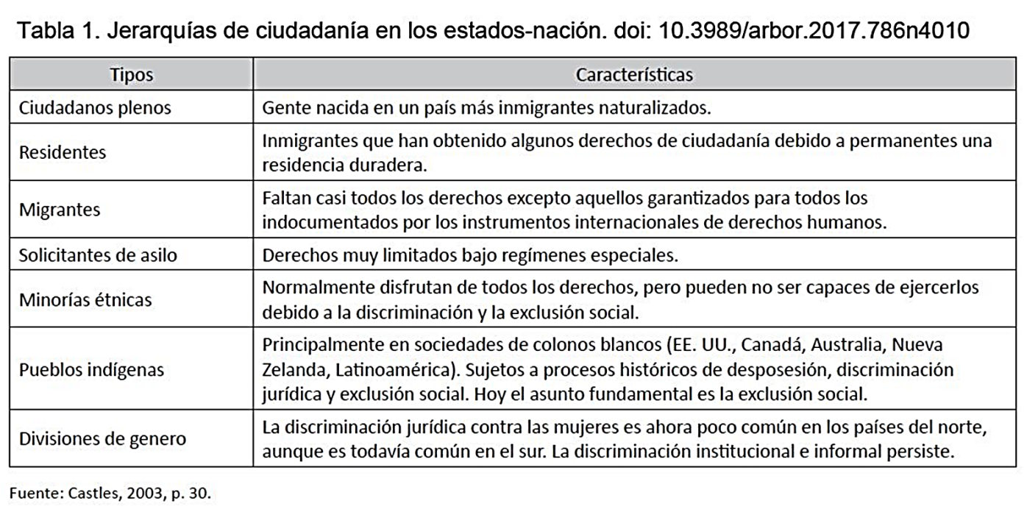

**Texto 5:**

¿Qué son y qué importancia tienen las remesas? «La cuestión no es tanto el dinero que se envía a los países de origen, sino el efecto que esos envíos tienen en la vida de las personas. Las pequeñas sumas de 200 o 300 dólares de los Estados Unidos que cada migrante envía a sus familias representan cerca del 60 % de los ingresos de esos hogares, lo que tiene una enorme importancia para su vida y para las comunidades en las que viven». — Gilbert F. Houngbo, presidente del Fondo Internacional de Desarrollo Agrícola.

**Texto 6:**

El Día Internacional de las Remesas Familiares, que se celebra cada 16 de junio, está orientado a reconocer la importante contribución financiera de los trabajadores migrantes al bienestar de sus familias en sus lugares de origen y al desarrollo sostenible de sus países. También tiene como propósito alentar a los sectores público y privado y a la sociedad civil a hacer más y a colaborar para que esos fondos tengan el mayor impacto en los países en desarrollo.

El IDFR fue proclamado unánimemente por los 176 Estados miembros del Consejo de Administración del Fondo Internacional de Desarrollo Agrícola (FIDA) en su 38º periodo de sesiones en febrero de 2015. El establecimiento de un Día Internacional dedicado a las remesas familiares representa una oportunidad inestimable no solo de reconocer los esfuerzos de los trabajadores migrantes en todo el mundo, sino también de reforzar las asociaciones existentes y crear nuevas sinergias entre sectores a fin de maximizar el impacto de las remesas en las actividades de desarrollo en todo el mundo. Fuente: ONU. https://www.un.org/es/events/family-remittances-day/index.shtml

**Comunican ideas relevantes sobre las fuentes que caracterizan la migración**

Los estudiantes, reunidos en grupos conformados por lectores de distintos textos, exponen los resultados de su lectura destacando las características fundamentales de la migración a partir del texto analizado y redactan en conjunto las conclusiones obtenidas del trabajo con fuentes. De este modo, a partir de la estrategia de grupo experto sugerida, los estudiantes logran desarrollar habilidades de análisis e interpretación de información mediante la comunicación de contenidos disciplinares sobre migración.

**Evalúan las conclusiones de las fuentes respecto a la migración contemporánea**

Finalmente, en un plenario los estudiantes destacan las principales conclusiones a las que han llegado, centrándose en las causas de la migración, en los flujos migratorios y en los tipos de migrantes, es decir, una mirada a la multicausalidad y multiescalaridad del fenómeno.